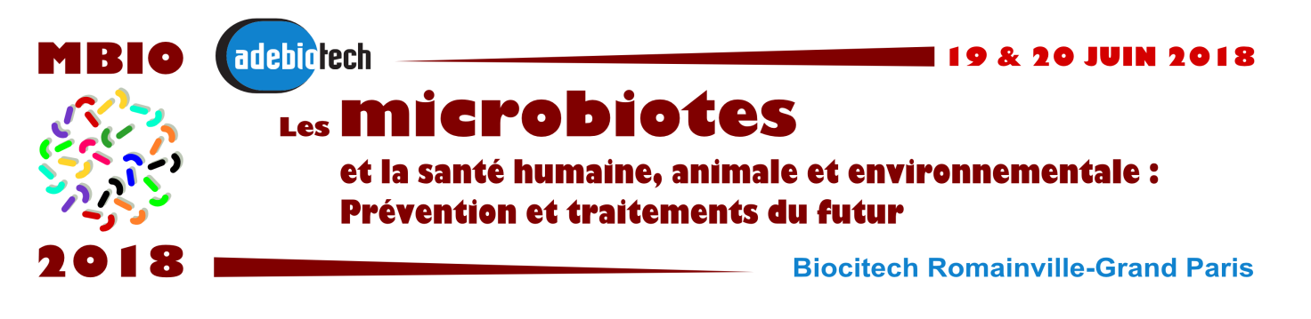

Formuler votre demande invitation Presse
Media*
Accréditation*
Nom*
Prénom*

Fonction
E-mail*
E-mail Admin
Tel.
Mobile *
Adresse*
Code Postal*
Ville*
Pays

Retournez ce formulaire à colloque@adebiotech.org

